Tahun 2021

Data Peserta Magang
Nama | : | Ervin Ahmad Nur Hidayanto
NIM | : | 4311801010
Program Studi | : | Multimedia dan Jaringan
Tempat Magang | : | PT. Budaya Digital Indonesia

Catatan Umum
  - Catatan Bagi mahasiswa MAGANG:
Mahasiswa sudah baik dalam menyelesaikan pekerjaan

- Bagi Politeknik Batam mengenai pelaksanaan MAGANG:
Cukup baik, semoga kedepannya Polibatam memiliki platform online sebagai jembatan bagi industri dan Polibatam

- Apakah mahasiswa yang melaksanakan MAGANG di perusahaan/instansi Anda layak kinerjanya untuk diterima di tempat Anda:
Cukup layak dan sangat berpotensi untuk diterima bekerja.

- Apakah mahasiswa dapat langsung diterima di tempat Anda setelah selesai melaksanakan MAGANG:
Berpotensi untuk diterima bekerja.

Evaluasi
1. Nilai akhir berdasarkan pelaksanaan magang secara umum (dalam skala 1 – 100):
90

2. Beri tanda centang (✓) pada kolom yang sesuai untuk tiap parameter berikut berdasarkan panduan penilaian di bawah:
No | Parameter | Tanggapan
No | Parameter | Baik sekali | Baik |  | Cukup | Kurang
No | Parameter | 4 | 3 | 2 |  |  | 1
1 | Etika |  | ✓
2 | Keahlian pada bidang ilmu (kompetensi utama) |  | ✓
3 | Kemampuan berbahasa asing |  | ✓
4 | Penggunaan teknologi informasi | ✓
5 | Kemampuan berkomunikasi | ✓
6 | Kerjasama tim |  | ✓
7 | Pengembangan diri |  | ✓

Panduan Evaluasi

Parameter | Baik Sekali  (76-100) | Baik  (51-75) | Cukup  (26-50) | Kurang  (0-25)
Etika | Sikap dan perilaku dapat dijadikan contoh, pribadi yang memenuhi etika profesional | Sikap dan perilaku memenuhi standar etika profesional dan menunjukkan kepribadian yang baik | Sikap dan perilaku dapat diterima, dan tidak merugikan iklim perusahaan/ instansi | Menunjukkan perilaku dan sikap yang tidak baik dan merugikan perusahaan/ instansi
Keahlian pada bidang ilmu (kompetensi utama) | Mampu menunjukkan kompetensi utama dan memberikan nilai tambah bagi perusahaan/ instansi | Mampu menunjukkan kompetensi utama, meskipun belum berkontribusi terhadap penambahan nilai tambah organisasi | Mampu menunjukkan kompetensi utama, namun masih perlu peningkatan signifikan | Tidak mampu menunjukkan kompetensi utama sesuai bidang yang ditekuni
Kemampuan berbahasa asing | Mampu berdialog baik secara lisan maupun tulisan menggunakan salah satu bahasa asing dengan kaidah yang baik | Mampu berdialog baik secara lisan maupun tulisan menggunakan salah satu bahasa asing | Mampu berdialog baik secara lisan maupun tulisan menggunakan salah satu bahasa asing meskipun terkadang sering diselingi bahasa lokal | Tidak menunjukkan bukti bahwa bisa berbahasa asing
Penggunaan teknologi informasi | Mampu menggunakan teknologi informasi untuk meningkatkan kinerja pekerjaan | Beradaptasi dengan cepat terhadap teknologi informasi di organisasi | Tidak gagap dengan teknologi informasi di lingkungan kerjanya | Gagap dengan teknologi informasi di lingkungan kerjanya
Kemampuan berkomunikasi | Mampu memahami, dan menyampaikan pendapat kepada orang lain baik secara lisan ataupun tulisan dengan efektif | Mampu memahami, dan menyampaikan pendapat kepada orang lain baik secara lisan ataupun tulisan | Tidak terjadi kesalahan kesalahan pemahaman ketika menyampaikan/ menerima pendapat rekan kerja | Sering salah menyampaikan ide atau memahami pendapat
Kerjasama tim | Mampu memimpin sebuah tim, tujuan tim tercapai, anggota tim mendukung, mampu menyelesaikan konflik | Menunjukkan bukti bisa bekerja sama dengan anggota tim lain, menyelesaikan tugas yang diberikan, dan berkontribusi terhadap tim | Menunjukkan bukti bisa bekerja sama dengan anggota tim lain dan menyelesaikan tugas yang diberikan | Memberikan efek negatif bagi tim
Pengembangan diri | Mau belajar hal baru, memiliki inisiatif untuk pengembangan diri | Mau belajar hal baru, masih perlu pengarahan | Tidak menolak untuk belajar hal baru, meski harus didorong | Tidak menunjukkan keinginan dan inisiatif untuk belajar hal baru
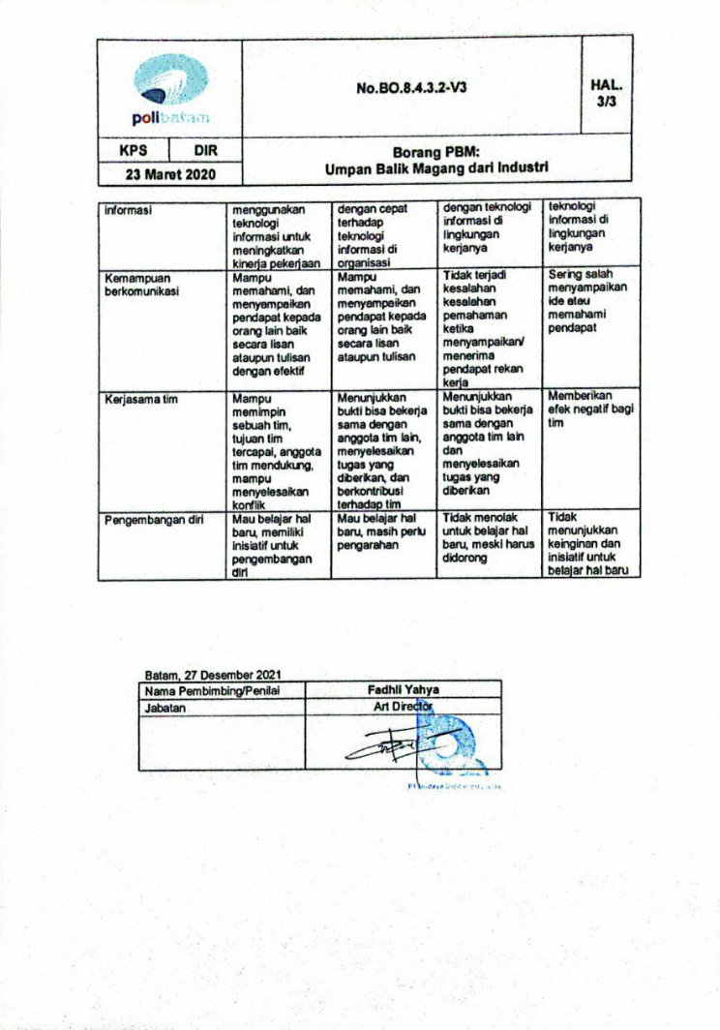

Batam, 27 Desember 2021
Nama Pembimbing/Penilai | Fadhli Yahya
Jabatan | Art Director

